Итоговая работа по курсу «Программирование на языке С (базовый уровень)»
Александров Сергей Васильевич

Оглавление
Постановка задания 3
Описание программы 5
Исходный код программы 5
Описание файлов программы 5
Описание работы программы 6
Примеры написания командной строки для запуска: 6
Сборка программы утилитой make 7
Примеры работы программы 8

Постановка задания

Создание консольного приложения — Статистика температуры
Необходимо реализовать консольное приложение, которое осуществляет считывание текстового файла csv, состоящего из строк следующего формата:
YEAR;MONTH;DAY;HOUR;MINUTE;TEMPERATURE
dddd;mm;dd;hh;mm;temperature
dddd - год 4 цифры
mm - месяц 2 цифры
dd - день 2 цифры
hh - часы 2 цифры
mm - минуты 2 цифры
temperature - целое число от -99 до 99

В архиве файле хранится статистика собранная датчиком температуры за 1 календарный год. Предполагается, что датчик собирал информацию не чаще чем 1 раз в минуту и сохранял в заданном формате каждое значение в текстовый файл с новой строки.
В какой-то момент времени датчик мог не работать, тогда данные поэтому периоду могут отсутствовать. Пример входного файла:

YEAR | MONTH | DAY | HOUR | MINUTE | TEMPERATURE
2021 | 1 | 1 | 23 | 1 | -5
2021 | 1 | 1 | 23 | 3 | -6
2021 | 1 | 1 | 23 | 1 | -7
2021 | 1 | 2 | 7 | 5 | -10
Требования к обработке данных
Необходимо вывести статистику по каждому месяцу, с учетом исходных данных:
- среднемесячная температура
- минимальная температура в текущем месяце
- максимальная температура в текущем месяце
Также необходимо вывести статистику за год:
- среднегодовая температура
- минимальная температура
- максимальная температура

Требования к аргументам командной строки
Приложение должно обрабатывать аргументы командной строки:
минимальный набор поддерживаемых ключей:
- -h Описание функционала приложения. Список ключей, которые обрабатывает данное приложение и их назначение.
- -f <filename.csv> входной файл csv для обработки.
- -m <номер месяца> если задан данный ключ, то выводится только статистика за указанный месяц.
- если нет параметров, то выдается help

Требования к ошибкам в входных данных
- Приложение должно корректно работать на любых входных данных, если формат csv файла не соответствует заданному, то необходимо указать номер строки файла csv, в которой обнаружена ошибка и не учитывать данную строку.
В архиве с заданием temperature_data_examples.zip лежат два файла:
- temperature_big.csv — файл со статистикой за год
- temperature_small.csv — укороченный файл с ошибками для тестирования

Требования к сборке приложения
- Приложение должно собираться при помощи утилиты make.
- Все прототипы функций, используемые в приложении, должны быть вынесены в отдельный файл temp_functions.h
- Тексты функций — в файл temp_functions.c
- Для реализации приложения рекомендуется использовать массив из структурного типа данных для хранения показаний датчика.

Описание программы

Исходный код программы
https://github.com/SerjSergSer/homework/tree/main/HW13

Описание файлов программы
Программа состоит из следующих файлов:
main.c –главный исполняемый модуль, обрабатывающий аргументы командной строки и запускающий приложение;
temp_functions.h – заголовочный файл с объявлением всех структур и функций проекта;
temp_functions.c – основной модуль с реализацией всей логики обработки данных и статистики;
makefile – файл для автоматической сборки проекта с помощью утилиты make;
temperature_app.exe – собранный исполняемый файл программы.

Описание работы программы
Программа является консольным приложением и рекомендуется запускать её в терминале Powershell.
Для сборки приложения необходимо выполнить в терминале команду “mingw32-make.exe”, после чего появится сообщение об успешной сборке и терминал предложить команду для вызова справки.
При запуске без указания ключей, программа выведет статистику за год из файла temperature_big.csv.
Программа допускает применение следующих ключей:
- «-h» - получение информации о возможных ключах запуска с кратким описанием их назначения;
- «-f» - указание файла для обработки данных;
- «-m» - статистика за указанный месяц;
- «-y» - статистика за год;

Примеры написания команд:
mingw32-make.exe
.\temperature_app.exe
.\temperature_app.exe -h
.\temperature_app.exe -f temperature_big.csv
.\temperature_app.exe -f temperature_big.csv -m 7
.\temperature_app.exe -f temperature_small.csv
mingw32-make.exe clean

Сборка программы утилитой make

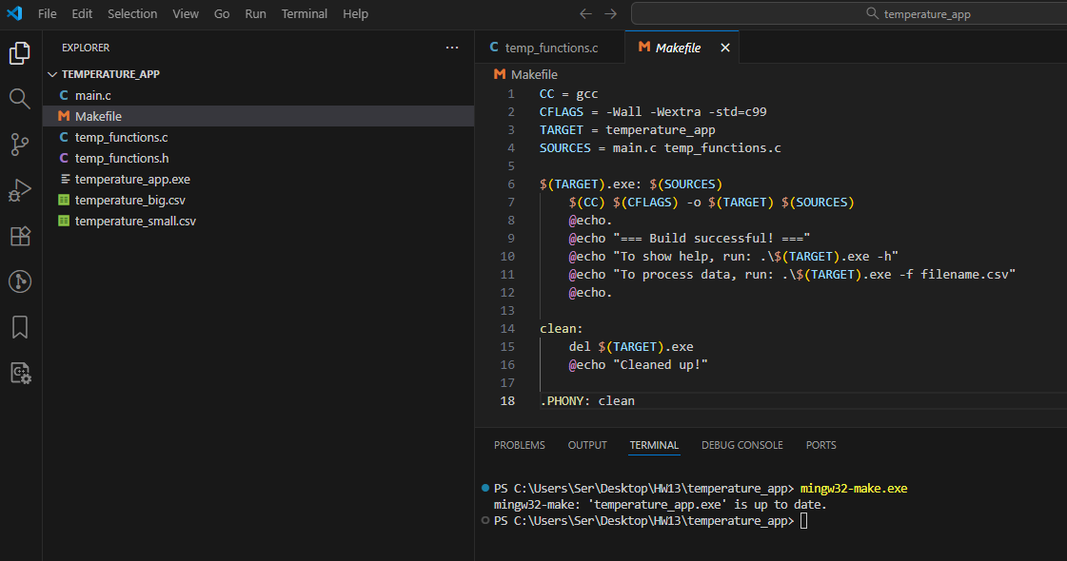
Рисунок 1 – Сборка программы.

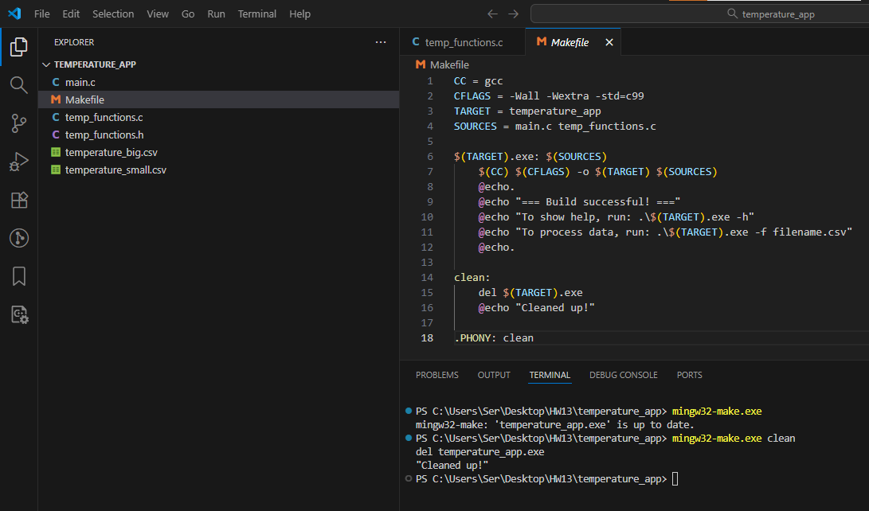
Рисунок 2 – Удаление программы.

Примеры работы программы

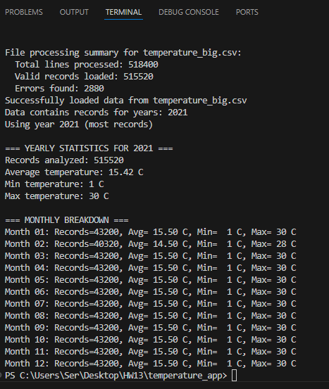
Рисунок 3 –Выполнение команды “.\temperature_app.exe”.

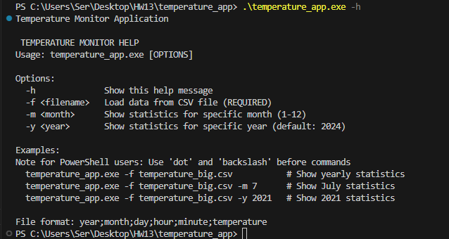
Рисунок 4 –Выполнение команды “.\temperature_app.exe -h”.
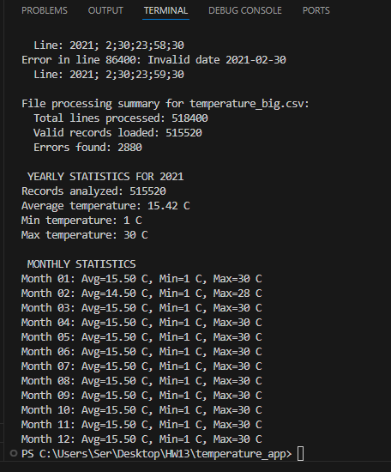
Рисунок 5 –Выполнение команды “.\temperature_app.exe –f temperature_big.csv”.

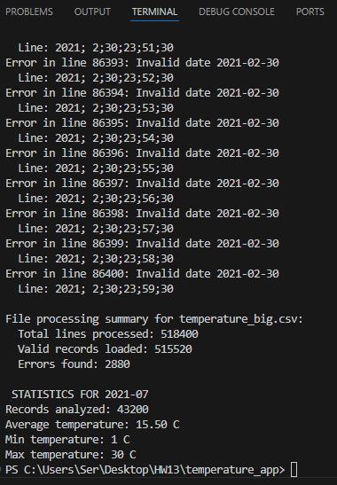
Рисунок 6 –Выполнение команды “.\temperature_app.exe -f temperature_big.csv -m 7”.
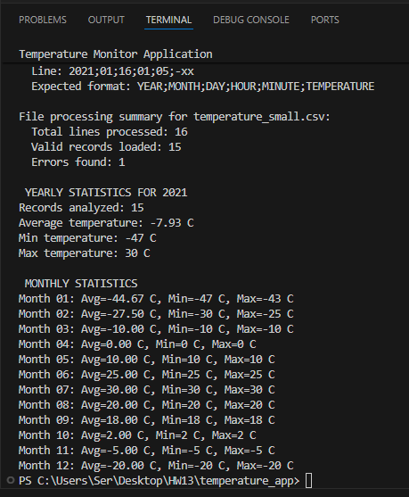
Рисунок 6 –Выполнение команды “.\temperature_app.exe -f temperature_small.csv”.

